Покорение Восточного Кавказа и завещание Шамиля
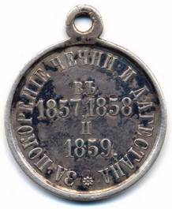Причиной Кавказской войны (1817–1864) было стремление России ликвидировать очаг разбоя, работорговли и англо-турецких интриг против присутствия России на Кавказе. После присоединения грузинских, азербайджанских и армянских земель (1803–1813) связь России с ними осуществлялась через земли Дагестана, Чечни и Абхазии, подвергаясь постоянным грабительским нападениям горцев. Значительная часть чеченских тейпов еще в 1781 г. решила добровольно войти в Российскую империю, однако часть местных вождей этому воспротивилась. Назначенный в 1816 г. главнокомандующим на Кавказе генерал А.П. Ермолов начал покорение разбойничьих территорий посредством планомерного строительства крепостей Кавказской линии (Грозная и др.).
Силы горцев и России были, конечно, неравными и исход военных действий рано или поздно должен был закончиться в пользу русских войск. Однако накануне Крымской войны (1853–1856) чеченцы, подталкиваемые к тому Англией и Турцией, активизировали свои действия и ударили русским в спину. Особенно постаралась Англия: и своими эмиссарами, и деньгами, и оружием, надеясь также, что увязнув в войне на Кавказе, Россия приостановит свое продвижение в Среднюю Азию. Таким образом иностранные антирусские силы воспользовались горцами как инструментом в своей борьбе против России и Православия (незадолго до этого с этой же целью на Восточном Кавказе усиленно внедряли ислам, который не являлся исконной религией кавказцев).
После долгого противоборства в апреле 1959 г. пала резиденция горского вождя Шамиля – аул Ведено, а в августе 1859 г. русские войска осадили аул Гуниб – последний оплот имама. Государю Александру II принесли донесение от князя А.И. Барятинского: "От Каспийского моря до Военно-Грузинской дороги Кавказ покорен Державе Вашей. Сорок восемь пушек, все крепости и укрепления неприятельские в руках Ваших".
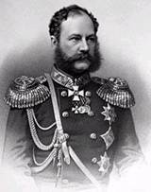25 августа 1859 г. аул был взят штурмом, и легендарный Шамиль, более двадцати лет воевавший с могущественной Россией, вместе с 400 мюридами сдался князю Барятинскому (на фото слева) и стал пленником Русского Царя. Наградами князю Барятинскому были чин генерал-фельдмаршала, высший орден Империи – св. Андрея Первозванного и полководческий орден св. Георгия II степени. В истории Русской армии он был наречен "Победителем Шамиля".
Шамиль был одарен большим умом; он был провозглашен имамом в 1834 г. и управлял своим народом не только с безпощадной строгостью, которую он считал необходимою, но имел сильное влияние на него, служа ему примером честности и нравственности. Однако представления горцев о ведении войны и о мощной России были, разумеется, нехристианскими. После своего пленения Шамиль не сомневался, что русские его рано или поздно убьют. Мысль о пощаде к нему Русского Царя была так несовместима с верованиями и правилами фанатика-магометанина, ревностного исполнителя шариата, что Шамиль тогда только освоился с мыслью о спасении своей жизни, когда он был осчастливлен великодушным приемом у Государя.
Шамилю не только сохранили жизнь, но предоставили дом в Калуге для проживания со всем семейством, во дворе дома построили мечеть, выделили 15 тысяч рублей годового содержания; сын его воспитывался в Пажеском корпусе. Такое великодушие было для него непостижимым, сердце его было побеждено и вскоре чувство безпредельной благодарности к своему Высокому Благодетелю сменило былое чувство ненависти.
Через несколько лет Шамиль написал Царю:
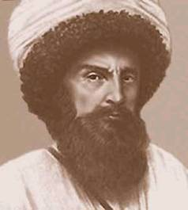«Ты, Великий Государь, победил меня и кавказские народы, мне подвластные, оружием; Ты, Великий Государь, подарил мне жизнь; Ты, Великий Государь, покорил мое сердце благодеяниями. Мой священный долг как облагодетельстванного дряхлого старика и покоренного Твоею великою душою, внушить детям их обязанности пред Россиею и ее законными царями. Я завещал им питать вечную благодарность к Тебе, Государь, за все благодеяния, которыми Ты постоянно меня осыпаешь. Я завещал им быть верноподданными Царям России и полезными слугами новому нашему отечеству.
Успокой мою старость и повели, Государь, где укажешь, принести мне и детям моим присягу на верное подданство. Я готов принести ее всенародно.
В свидетельство верности и чистоты моих помыслов я призываю Всемогущего Бога, великого пророка Его Магомета и даю клятву пред недавно остывшим телом моей наилюбимейшей дочери Нафисат на священнейшем Коране. Соизволь, Государь, на мою искреннюю просьбу». (Шамиль на Кавказе и в России. Биографический очерк. Сост. М.Н. Чичагова. СПб. 1889)
А через несколько лет после принесения присяги на верность Царю Шамиля пригласили на свадьбу Цесаревича Александра Александровича в 1866 г. в качестве почетного гостя, где он сказал во всеуслышанье: «Старый Шамиль на склоне лет жалеет о том, что не может родиться еще раз, дабы посвятить свою жизнь служению белому царю, благодеяниями которого он теперь пользуется».
Выехав в начале 1870 года со всем семейством на богомолье в Мекку, Шамиль умер в г. Медина 4 февраля 1871 года.
Следуя его завету, чеченцы в дальнейшем верно служили русскому Царю, в том числе на военной службе. Известный историк-эмигрант А. Авторханов, мусульманин и чеченец по национальности, говорил, что в покорении Кавказа «Россия проявила свою специфическую натуру, свойственную только ей: как завоеванные народы, так и добровольно присоединенные, Россия не считала колониальными, как делали в таких случаях западные державы, а считала эти народы подданными русского Царя... Поэтому русский империализм, в отличие от западного, не сводился к грабежам и насилию. Государственная тенденция была – сделать инородцев одинаковыми подданными русского царя. Между ними принципиальной разницы по национальности не делалось». Вместе с тем «Россия обязалась не вмешиваться во внутренние дела Чечни. Не посягать на чеченскую религию, обычаи. И это выполнялось».
В начале Первой мiровой войны был объявлен Высочайший приказ Императора Николая II (23.8.1914) о создании "Кавказской туземной конной дивизии". В состав этого прославленного в боях воинского соединения входили представители многих народов Северного Кавказа и Закавказья, служившие в полках: Кабардинском, 2-м Дагестанском, Чеченском, Ингушском, Черкесском, Татарском.
Лишь революционный хаос внес разлад (большевики стали натравливать горцев на казачьи станицы и фактически устроили геноцид Терского казачества), а затем большевицкая идеология, направленная на разрушение национальных традиций всех народов, стала причиной нового отчуждения чеченцев от Москвы, антисоветских настроений в годы советско-германской войны и новых взаимных эксцессов.
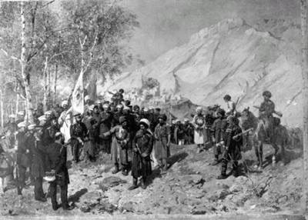
Франц Рубо. Пленение Шамиля
В посткоммунистическое время мы видим, что тем же антирусским силам вновь удалось настроить против России чеченцев, забывших завет Шамиля...
+ + +
После покорения Дагестана и Чечни Кавказская война продолжалась еще несколько лет в других районах. Ее окончанием принято считать покорение племени убыхов в урочище Красная поляна 21 мая 1864 г. Нужно сказать, что расширение имперской власти на северокавказские кавказские территории было закономерным и необходимым, поскольку Закавказье уже вошло в состав Империи и необходимо было обезпечить безопасную связь с ним. При этом насилие применялось только там, где встречалось вооруженное сопротивление. Поведение русских покорителей Кавказа можно характеризовать и таким эпизодом во время взятия Гуниба:
«В пещере, около которой происходила схватка Ширванского полка с мюридами, нашли женщину с грудным ребенком. Женщина была убита, а ребенка спас прапорщик Ширванского полка, Вриани. Командир полка, полковник Кононович, взял малютку к себе, окрестил ее, дал ей имя св. Нины и положил ей на зубок значительную сумму денег. Кроме того, офицеры обязались до совершеннолетия девочки выплачивать ежетретно по несколько процентов получаемого жалованья. Таким образом, малютка стала дочерью целого полка и называлась Ниною Ширванскою" (из книги М.Н. Чичаговой "Шамиль на Кавказе и в России", 1889).

